ADI SOYADI:  SINIFI NO: | 2025-2026 EĞİTİM ÖĞRETİM YILI  BAYRAMYAZI ORTAOKULU  5-6-7. SINIF AFET BİLİNCİ I DERSİ  2. DÖNEM 2. BEP YAZILI | PUAN

PUAN | 1.SORU | 2.SORU | 3.SORU | 4.SORU | 5.SORU | 6.SORU | 7.SORU
PUAN | 15 | 15 | 15 | 15 | 15 | 15 | 10

1. Doğa kaynaklı afetlere iki örnek yazınız.
CEVAP:
Deprem, sel, heyelan, çığ vb.

SORU 2.
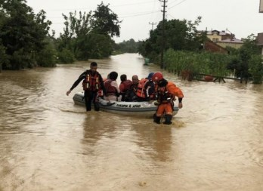 | Sel sırasında ne yapmalıyız? Nasıl davranmalıyız?  Bir örnek yazınız.  CEVAP:  Yüksek ve güvenli bir yere çıkmalıyız.  (Sel suyuna girmemek vb. de kabul edilir.)

3. Selden sonra eve girerken neye dikkat etmeliyiz?
CEVAP:
Yetkililer güvenli demeden eve girmemeliyiz.
(Elektrik ve gazı kontrol etmek de kabul edilir.)

4.
Heyelan nedir? Kısaca yazınız. | 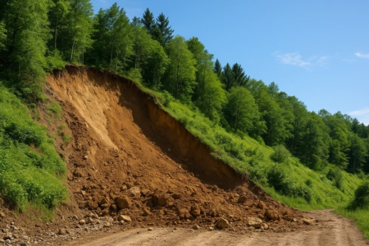
CEVAP:
Toprağın kayarak aşağı inmesidir.

5. 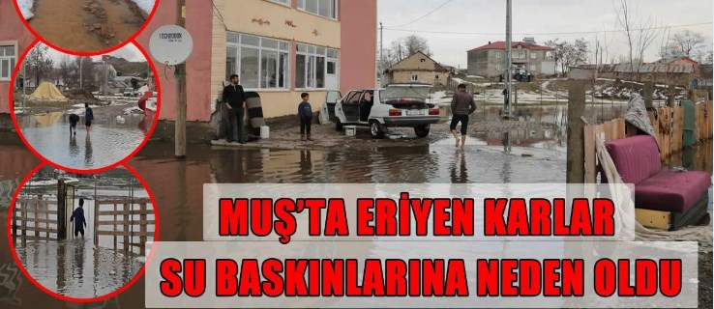

Muş’ta etkili olan sağanak yağış, kar erimesini hızlandırarak su baskınlarına neden oldu. (İnternet haberi)
Ülkemizde sel neden daha çok ilkbaharda görülür?
CEVAP:
Kar erimeleri ve yağışlar nedeniyle.

6. Aşağıda görselleri verilen afetlerin adını yazınız.
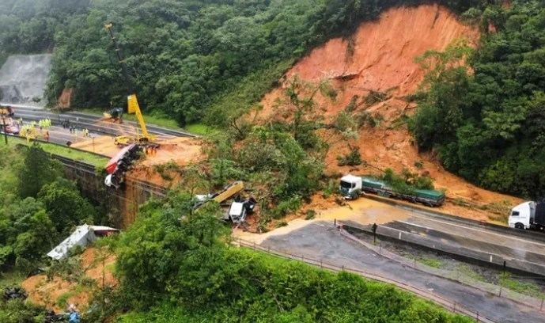 | 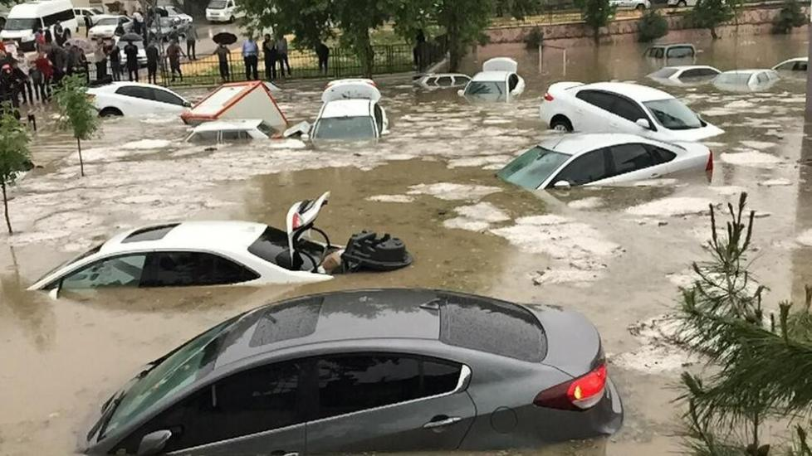
CEVAP:
Sel
Heyelan

7. Ülkemizde heyelan en çok Karadeniz Bölgesinde görülmektedir.
Buna göre aşağıdaki illerin hangisinde daha çok heyelan meydana gelir? İşaretleyiniz.
( ) Konya ( X ) Rize
Zeki DOĞAN – Sosyal Bilgiler Öğretmeni – www.sosyalciniz.net
BAŞARILAR....

